Motivación
Para otros usos de este término, véanse Motivación (semiótica) y Motivación intrínseca.

La motivación que hubiera llevado alniño a comer la mazorca pudo haber sido tanto extrínseca como intrínseca. La acción de comerlo se da porque sabía previamente cómo hacerlo.
La palabra motivación deriva del latín motivus o motus, que significa ‘causa del movimiento’. La motivación puede definirse como «el señalamiento o énfasis que se descubre en una persona hacia un determinado medio de satisfacer una necesidad, creando o aumentando con ello el impulso necesario para que ponga en obra ese medio o esa acción, o bien para que deje de hacerlo». Otros autores definen la motivación como «la raíz dinámica del comportamiento»; es decir, «los factores o determinantes internos que incitan a una acción».¹ La motivación es un estado interno que activa, dirige y mantiene la conducta.²

Índice
[ocultar]
- 1 Según la psicología y filosofía
- 2 La motivación en el trabajo
- 3 Variables motivacionales
- 4 Relación del término con la necesidad
- 5 Causas de la motivación
  - 5.1 Factores extrínsecos e intrínsecos
    - 5.1.1 Motivación intrínseca y teoría de los 16 deseos básicos
- 6 Desmotivación
- 7 Referencias
- 8 Enlaces externos

Según la psicología y filosofía[editar]
En psicología y filosofía, la motivación implica estados internos que dirigen el organismo hacia metas o fines determinados; son los impulsos que mueven a la persona a realizar determinadas acciones y persistir en ellas para su culminación. Este término está relacionado con «voluntad» e «interés».
Las distintas escuelas de psicología tienen diversas teorías sobre cómo se origina la motivación y su efecto en la conducta. Todas aportan, desde diferentes perspectivas, conceptos clarificadores que explican cómo se origina (para obtener éxito, culminar una expectativa, satisfacer un deseo). Para comprender mejor la motivación humana, la teoría que mejor la describe es la aportada por Maslow, el cual jerarquizó los motivos que todo ser humano tiene o podría tener dependiendo de su situación personal.
Teorías sobre la motivación:
- Pirámide de Maslow
- Teoría de los dos factores
- Teoría X y Teoría Y
- Efecto Pigmalión
- Teorías de Clayton Alderfer
- Teoría de la esperanza
- Teoría de la equidad laboral

La motivación en el trabajo[editar]
Motivación de trabajo «es un conjunto de fuerzas energéticas que se originan tanto dentro como más allá de ser un individuo, para iniciar un comportamiento relacionado con el trabajo y para determinar su forma, dirección, intensidad y rendimiento».³
Mientras que la motivación a menudo puede utilizarse como una herramienta para ayudar a predecir el comportamiento, varía considerablemente entre los individuos y a menudo debe combinarse con la capacidad y los factores ambientales para influir realmente en rendimiento y comportamiento. Debido a la función de motivación en que influyen en el rendimiento y comportamiento laboral, es clave para las organizaciones a comprender y estructurar el ambiente de trabajo para fomentar comportamientos productivos y desalentar a aquellos que son improductivos.⁴ ⁵
La motivación en los colaboradores de una compañía es de vital importancia debido a que ellos darán todo de sí en pro de un objetivo personal u organizacional. La motivación laboral se da mediante la relación de recompensas y rendimiento; ya que este tipo de incentivos les da mérito o reconocimiento a labores asignadas.
Un personal altamente motivado le aporta ideas creativas e innovadoras a la compañía que quizás podrán generarle éxito al grupo de trabajo en la organización.

Variables motivacionales[editar]
Documentadas por primera vez por E. Duffy en 1930, se definen las variables motivacionales como la dual índole energética y direccional con frecuencia unidas en una sola.
Se distinguen tres categorías, que son las siguientes:
- Variables energéticas: Su función consiste en activar la conducta.
- Variables direccionales: Regulan y orientan la actividad.
- Variables mixtas (o vectoriales): que incluyen simultáneamente las dos anteriores y crean un doble efecto de intensidad y dirección sobre la conducta.¹

Relación del término con la necesidad[editar]
La motivación exige necesariamente que haya alguna necesidad de cualquier grado; ésta puede ser absoluta, relativa, de placer o de lujo. Siempre que se esté motivado a algo, se considera que ese algo es necesario o conveniente. La motivación es el lazo que une o lleva esa acción a satisfacer esa necesidad o conveniencia, o bien a dejar de hacerlo.

Causas de la motivación[editar]

La entrenadora María Fernández motivando a la gimnasta Estela Giménez. La maestría es una de las motivaciones intrínsecas principales para un deportista.
Los motivos pueden agruparse en diversas categorías:
- En primer lugar figuran los motivos racionales y los emocionales.
- Los motivos pueden ser egocéntricos o altruistas.
- Los motivos pueden ser también de atracción o de rechazo, según muevan a hacer algo en favor de los demás o a dejar de hacer algo que se está realizando o que podría hacerse.
La programación neurolingüística sostiene por el contrario que no existe una manera de motivar al personal de toda una empresa, sino que los objetivos deben ser ajustados a cada grupo o persona de acuerdo con sus características.⁶

Factores extrínsecos e intrínsecos[editar]
La motivación también puede ser debida a factores intrínsecos y factores extrínsecos. Los primeros vienen del entendimiento personal del mundo y los segundos vienen de la incentivación externa de ciertos factores.
Factores extrínsecos pueden ser:
- El dinero
- El tiempo de trabajo
- Viajes
- Coches
- Cenas
- Bienes materiales
Todos estos factores pueden incrementarse o disminuirse en el espacio alrededor del individuo; sin embargo, los factores intrínsecos dependen del significado que le dé la persona a lo que hace. Si bien es cierto, los llamados factores extrínsecos también dependen de esta interpretación de la persona, éstos pueden cambiarse radicalmente de forma muy rápida, mientras que los intrínsecos requieren de un trabajo de asimilación más adecuado a la mente del individuo. Los factores intrínsecos tratan de los deseos de las personas de hacer cosas por el hecho de considerarlas importantes o interesantes.
Existen tres factores intrínsecos importantes. Véase el libro de Dan Pink sobre la motivación.
- Autonomía: el impulso que dirige nuestras vidas, libertad para tener control sobre lo que hacemos.
- Maestría: el deseo de ser mejor en algo que realmente importa.
- Propósito: la intención de hacer lo que hacemos por servicio a algo más grande que nosotros mismos.
Véase también: Curiosidad

Motivación intrínseca y teoría de los 16 deseos básicos[editar]
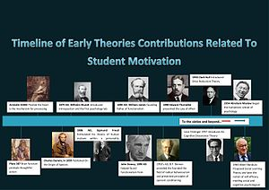
Línea del tiempo de los estudiosos de la motivación.
A partir de un estudio en el que participaron más de 6000 personas Steven Reiss propuso una teoría que encuentra 16 deseos básicos que guiarían prácticamente todos los comportamientos humanos. Los 16 deseos básicos que motivan nuestras acciones y definen nuestra personalidad son:
- Aceptación, la necesidad de sentirse aprobado.
- Curiosidad, la necesidad de aprender.
- Comer, la necesidad de alimentarse.
- Familia, la necesidad de tener hijos.
- Honor, la necesidad de ser leal a los valores tradicionales de nuestro grupo étnico o clan.
- Idealismo, la necesidad de buscar justicia social.
- Independencia, la necesidad de asegurar la individualidad.
- Orden, la necesidad de tener un ambiente organizado y estable.
- Actividad física, la necesidad de hacer ejercicio.
- Poder, la necesidad de influenciar.
- Romance, la necesidad sexual.
- Ahorrar, la necesidad de guardar.
- Contacto social, la necesidad de tener amigos.
- Posición social, la necesidad de destacar socialmente.
- Tranquilidad, la necesidad de sentirse seguro.
- Venganza, la necesidad de obtener un desquita.⁷

Desmotivación[editar]
Un término opuesto a motivación es desmotivación, generalmente definido como un sentimiento de desesperanza ante los obstáculos o como un estado de angustia y pérdida de entusiasmo, disposición o energía.
Aunque la desmotivación puede verse como una consecuencia normal en las personas cuando se ven bloqueados o limitados sus anhelos por diversas causas, tiene consecuencias que deben prevenirse.
Para el Renny Yagosessky,Ph.D en Psicología, Conferencista y Escritor, la desmotivación es un estado interior limitador y complejo, caracterizado por la presencia de pensamientos limitantes y sensación de desánimo, que se origina como consecuencia de la generalización de experiencias negativas, propias o ajenas, y una auto-percepción de incapacidad para generar los resultados deseados.
Desde su punto de vista, la desmotivación puede resultar claramente nociva si se convierte en una tendencia recurrente o estable, pues tiende a afectar la salud, a limitar la capacidad de vinculación y a desfavorecer la productividad por cuanto afecta la confianza en uno mismo, el flujo de la creatividad, la capacidad de tomar riesgos y la fuerza de voluntad{{Añadir referencias}} (enlaces).

Referencias[editar]
  - ↑ Saltar a:ª ^{b} José Luis Pinillos (1977). Principios de psicología. Madrid, España: Alianza Universal. p. 503. ISBN 84-206-2100-5.
  - Volver arriba↑ Woolfolk, Anita (2006). Psicología Educativa (Novena edición). Pearson Educación. p. 669.
  - Volver arriba↑ Pinder, C. C. Work motivation in organizational behavior (en inglés) (2nd edition edición). New York: Psychology Press.
  - Volver arriba↑ Organizational Psychology. (en inglés) (2nd edition edición). New York: Psychology Press.
  - Volver arriba↑ Motivation. Handbook of Psychology (en inglés). W.C. Borman, D.R. Ilgen, R.J. Klimoski.
  - Volver arriba↑ Motivación y PNL.
  - Volver arriba↑ Reiss, Steven (March 5, 2002). Who am I? The 16 Basic Desires that Motivate Our Actions and Define Our Personalities. Berkley Trade. ISBN 978-0-425-18340-3.

Enlaces externos[editar]
- Wikiquote alberga frases célebres de o sobre Motivación.
- El Diccionario de la Real Academia Española tiene una definición para motivación.
Categoría:
- Motivación

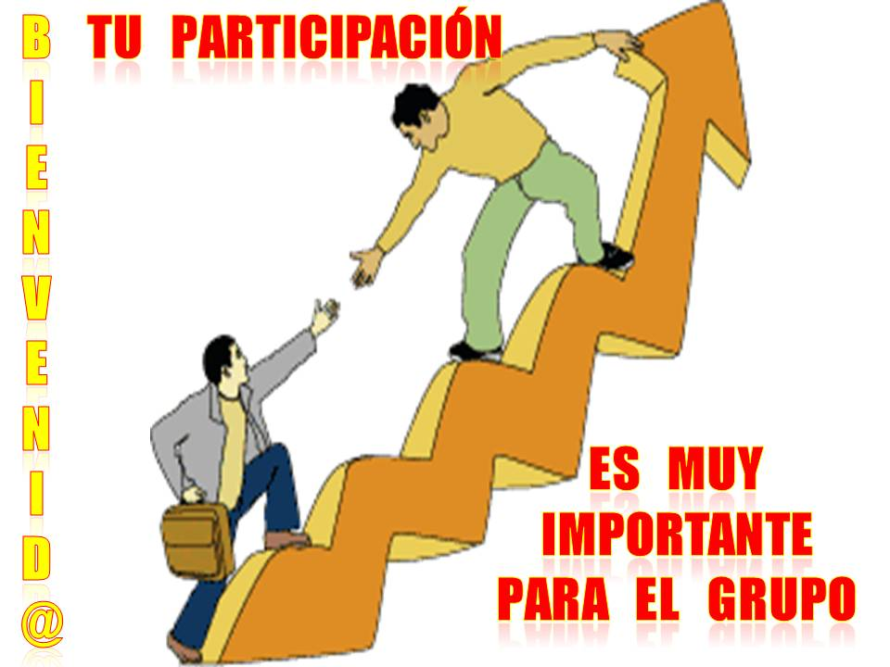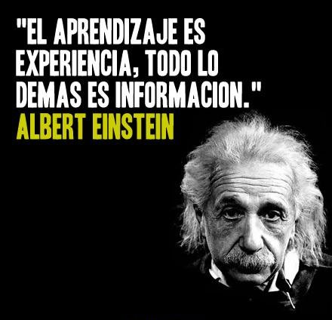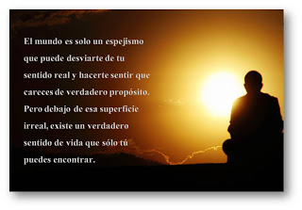Sencillos consejos para tener una actitud más positiva y optimista
Publicado el 24 febrero 2015 por Oliver

“No puedes controlar todo lo que te pasa, pero puedes controlar tus actitudes hacia lo que te pasa y en ese sentido serás el maestro del cambio en lugar de permitir que el cambio sea tu maestro”
Brian Tracy
Nuestra actitud tiene un efecto muy profundo en la calidad de nuestra vida. El optimismo y el pesimismo crean dos realidades completamente diferentes. Con solo tomar algunas medidas simples podemos adoptar una actitud más optimista y positiva sobre la vida, así comenzaras a disfrutar de muchos beneficios a corto y largo plazo.
“Hay una pequeña diferencia entre la gente, pero esa pequeña diferencia hace una gran diferencia. La pequeña diferencia es actitud. La gran diferencia es si es positiva o negativa.”
William Clement Stone
Un aumento general de la felicidad es uno de los efectos positivos más inmediatos de tener una actitud optimista. El hecho es que las personas optimistas tienden a experimentar diariamente una mayor alegría personal a diferencia de sus contrapartes pesimistas.
La perspectiva de conseguir una vida más larga y saludable es también un beneficio probado científicamente de vivir con una actitud optimista y positiva. En contraste, se ha demostrado que tener una mentalidad pesimista o negativa contribuye a que aparezcan diversas enfermedades que hacen resentir la salud, las cuales incluyen trastornos del sistema inmune, problemas cardíacos, de índole mental, etc. Todos los demás factores son iguales, una vida más feliz significa una vida más sana.

Algunos consejos para conseguir una actitud más positiva y optimista
Aprender a mantener una actitud positiva en momentos de estrés puede ser a veces un gran reto. Puede tomar algún tiempo antes de que tu respuesta natural ante cualquier situación sea de forma optimista. Sin embargo, si tenemos en cuenta tanto los beneficios a corto y a largo plazo, veras que tus esfuerzos se verán recompensados con grandes beneficios.
a. Practica la gratitud: Ser agradecido ejerce una poderosa influencia en tu perspectiva de la vida. No sólo te hace sentir bien en ese momento, sino que también cambia tu enfoque hacia una dirección positiva y optimista. Comienza a prestar atención hacia todas esas cosas que tienes por la que estar agradecido y mantén tus pensamientos allí. Mientras más te centres en estar agradecido por lo que está en tu vida (incluso por las cosas más pequeñas), menos tendrás que preocuparte por aquello que pueda estar faltándote. Como resultado de ello, empezaras a experimentar un sentido más generalizado de la felicidad.
“La gratitud no sólo es la más grandes de las virtudes, sino que engendra todas las demás”
Cicerón
b. Elige la felicidad: Ser feliz no está relacionado con tus circunstancias o con cualquier otra fuerza externa. La felicidad es una decisión que tomamos. ¿Por qué no tomar la decisión de ser feliz a partir de este momento? Sigue adelante y toma la decisión de controlar tu propia capacidad de ser feliz, veras que toda la felicidad que necesitas ya está en tu interior.
“Los hombres olvidan siempre que la felicidad humana es una disposición de la mente y no una condición de las circunstancias.”
John Locke
c. Cambia la palabra problema por oportunidad: Inconscientemente la palabra problema significa: “La vida no es como debería ser.” Esto hace que tu energía sea canalizada hacia reparar algo que ha salido mal. Por otro lado, la palabra oportunidad no envía ningún mensaje de este tipo. En lugar de tratar de reparar algo que está mal, tus recursos y esfuerzos son canalizados en buscar una nueva solución. Viendo una experiencia como un reto se centrará tu atención en un resultado positivo.
“Decidí no esperar a las oportunidades sino yo mismo buscarlas, decidí ver cada problema como la oportunidad de encontrar una solución”
Walt Disney
d. Ve la vida como un viaje: Un viaje es una aventura de descubrimiento. Cuando estamos en un viaje no tememos al cambio sino le damos la bienvenida. Esperamos con interés nuevas experiencias. En un viaje somos optimistas porque estamos llenos de expectativa de tener una maravillosa aventura. Esta es una actitud positiva perfecta para llevarla contigo todos los días.
“Nuestro destino nunca es un lugar, sino una nueva forma de ver las cosas”.
Henry Miller
e. Toma la vida con calma: Cuando constantemente vives la vida con prisas puede que te sea muy difícil el mantener una perspectiva optimista. De forma periódica busca la oportunidad de centrarte en aquellos placeres más simples los cuales te ayudaran a restaurar un sentido de equilibrio a tu vida. Toma una pausa breve para probar realmente una comida o disfruta de una hermosa pieza de música, esto te recordara la alegría que traen las cosas sencillas.
“La mente es como el agua. Cuando esta calmada y en paz, puede reflejar la belleza en el mundo. Cuando está agitada, puede tener al paraíso enfrente y no la refleja”
David Fischman
f. Comienza el día con una nota positiva: Encuentra unos minutos cada mañana para despejar completamente tu mente y luego empieza a tener pensamientos positivos sobre el día que está por venir. Céntrate en esas personas y acontecimientos que te traerán alegría o una sensación de satisfacción. ¿Cuál crees que va a ser tu parte favorita del día? Tómate tu tiempo para mirar hacia adelante e imagina todo lo que vas a disfrutar. Ahora lleva ese sentimiento optimista contigo todo el día, incluso durante las actividades menos agradables. Deja fluir tu actitud optimista y positiva durante todo el día.
“La única diferencia entre un buen día y un mal día es tu actitud.”
Dennis S. Brown
g. Cambia tu visión de las cosas: Que sea un hábito el buscar activamente el lado positivo de todo. Conviértelo en una especie de juego privado. Con la práctica te sorprenderá lo fácil que se vuelve ver los no tan obvios beneficios y placeres que tienes a tu alrededor. Mantenerse alerta y ver todas las razones para sentirte optimista también te ayudara a mover tu atención lejos del lado negativo de la vida.
“Cuando cambias la forma en que miras las cosas, las cosas que miras cambian.”
Wayne Dyer
h. Pasa el rato con gente optimista: Usar el poder de influencia de los compañeros u amigos para alimentar tu sensación de optimismo. La actitud positiva de las personas que te rodean puede ser una fuerza poderosa para el bien. Busca la compañía de aquellos que tenga un carácter alegre y déjate influenciar por su optimismo. Usa la dinámica de grupos para tu propio beneficio.
“Soy optimista. No parece muy útil ser otra cosa.”
Winston Churchill
i. Antes de dormir piensa en todo aquello por lo que estar agradecido:Esta es una gran manera de terminar el día. Antes de irte a la cama reflexiona sobre al menos diez cosas por las cuales debes estar verdaderamente agradecido. Permítete sentir la alegría que te traen todas estas cosas a tu vida.
“De gente bien nacida es agradecer los beneficios que recibe”
Miguel de Cervantes Saavedra
J. Minimiza tu exposición a influencias negativas: Deja de ver, leer o escuchar noticias. Si puedes liberarte a ti mismo de influencias negativas, esto va a cambiar totalmente tu vida. Sin esa dosis diaria generalizada de desesperación te resultará mucho más fácil ser optimista y centrarte en las cosas positivas de la vida.

Un consejo final
Imprime estos consejos y léelos todos los días, estos te ayudarán a mantenerte en el camino del optimismo. Si ves en algún momento que comienzas a caer en un estado de pesimismo, detente y revisa la lista. Todo lo que necesitas hacer es mantener el rumbo durante al menos un mes y estas cosas se convertirán en parte de tu nueva naturaleza optimista.

El Exito a través de la Motivacion y la Superacion Personal te esperan en este sitio.

La Motivacion y la Superacion Personal son las claves para alcanzar el Exito y tener una vida feliz, próspera y productiva.
- Si ya no quieres sentirte frustrado, desilusionado o deprimido por los resultados en algunas áreas de tu vida, has llegado al lugar correcto.
- Si el éxito, felicidad y abundancia te han escapado una y otra vez, y ya no tienes la motivación para seguir luchando y tus intentos para alcanzar la superación personal y desarrollo humano han fracasado, has llegado al lugar correcto.
- Y si sientes que tienes el potencial para llegar a ser exitoso, pero no has descubierto los caminos y los secretos del éxito y de la felicidad, definitivamente has llegado al lugar correcto.

Para iniciar tu camino al éxito con la ayuda de este sitio (el cual deberás marcar como tus "Favoritos"), primero deberás responderte a ti mismo las siguientes 3 preguntas:
- ¿Qué debo cambiar? – Identificarás los aspectos de tu vida que te impiden desarrollar al máximo tu potencial para ser exitoso y feliz.
- ¿Por qué debo cambiar? – Reconocerás la importancia de cambiar aquellos aspectos (pensamientos, actitudes y acciones) que determinan directamente el nivel de exito y felicidad que tendrás en tu vida.
Y la más importante...
- ¿Cómo puedo cambiar? – Aprenderás a desarrollar la motivación suficiente, la disciplina necesaria y las actitudes essenciales para lograr cada una de tus metas con la ayuda de la información y diversos productos que aquí encontrarás relacionados con los temas del éxito y la superación personal.


En este sitio conocerás las mejores ideas, herramientas y productos de superación personal en español y en inglés que existen en el mercado. Lo único que falta es tu decisión de poner en práctica lo aprendido aquí para comenzar a generar los necesarios cambios para tener todo aquello que deseas en tu vida.
El camino al éxito, la felicidad y la abundancia es mucho más sencillo de lo que muchos creen. Dije que fuera "sencillo" pero no fácil. Todo cambio dirigido a la mejoría del ser implica esfuerzo, disciplina y motivación. Los principios y conceptos que aprenderán aquí son sencillos y han transformado la vida de toda persona que ha deseado ser y tener más; es decir, ser exitoso. Este esfuerzo es un pequeño precio que deberás estar dispuesto a pagar si realmente deseas tener la vida de tus sueños.

Conoce las secciones importantes de Exito Motivacion y Superacion Personal
 |  | 

Viví mis primeros 30 años sin ningún plan de vida aunque desde que era adolscente estos temas siempre me habían interesado y leía y estudiaba mucho, pero nunca hice nada, por falta de un plan detallado. Esto me provocaba angustia y una sensación de incertidumbre por mi futuro. Todo cambió cuando comencé a estudiar a fondo (y a aplicar estos conocimientos) temas relacionados con la superación y desarrollo personal.
No crean que era un "fracaso", al contrario; había cosechado grandes triunfos y logros personales y profesionales durante varios años. Pero al igual que millones de personas, sentía y sabía que tenía el potencial para ser verdaderamente exitoso en todas las áreas de mi vida; pero me invadía la frustración al no lograr lo que deseaba, sabiendo que la capacidad estaba ahí.
Hoy en día estoy más cerca al éxito que tanto deseo; pero el camino ha sido largo y aún falta mucho por recorrer. Todos los días evoluciono, crezco, aprendo y mejoro; y ahora quiero compartir esa filosofí con ustedes. A travées de este sitio puedo compartir las ideas, principios, estrategias, lecciones de vida y pasos de acción que a mi me ha ayudado y espero que también los ayude a que liberen el potencial que llevan dentro y alcanzen su propio éxito.
Espero que disfruten de la información que escribo para este sitio, lo cual lo hao con el único deseo de poder ser un apoyo en su propia busqueda por una vida mejor al ser y tener más.
Constantemente estaré agregando nuevo contenido para ampliar el acervo de informació de este sitio; pero ahora ustedes también tienen la oportunidaad de contribuir a fortalecer esta comunidad de triunfadores hispanos al compartir sus conocimientos, ideas, experiencias y consejos relacionados con cualquiera de los temas y categorí que se presentan en este sitio.
"Todos sufrimos uno de dos tipos de dolor:
El dolor y sacrificio de la disciplina o el dolor del arrepentimiento".
(Jim Rohn)
Bienvenidos al sitio de mayor crecimiento en la red relacionado con el éxito, motivación, superación personal y desarrollo humano. Estoy aqui para servirles y apoyarlos en su camino al éxito para que juntos alcanzemos la cima.
PD: Toménse el tiempo para explorar este sitio y no olviden suscribirse al BOLETÍN GRATUÍTO.


